M **izambricl e Assessment**



ISTITUTO COMPRENSIVO NICOLA ZINGARELLI - C.F. 93249390720 C.M. BAIC81300T - A1210CF - ISTITUTO COMPRENSIVO NICOLA ZINGARELLI

**Prot. 0001046/U del 16/02/2024 19:07 IV.10 - Elaborati e prospetti scrutini**

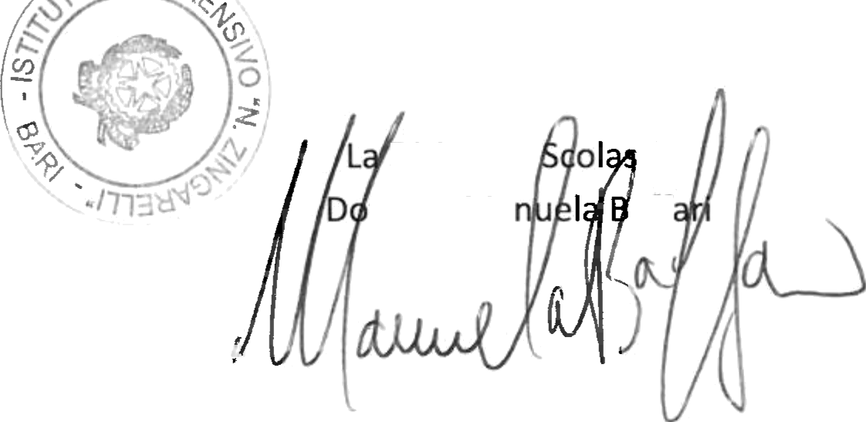

Dirigente

tt.ssa Ma

tica

aff

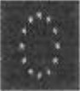

**àP'** International **Education**

Ce lvi irridge t**nternationat School**

*ISTITUTO COMPRENSIVO “N. ZINGARELLI”*

*Via Pansini 13, 70124 — BARI tel. 080-5618272, fax 080-5096924 Codice fiscale 93249390720* [*baic81300t@pec.istrU ione.it*](mailto:baic81300t@pec.istrUione.it)[*www.nicolazingarellibari.edu.it*](http://www.nicolazingarellibari.edu.it/)[*baic81300t@istruzione.it*](mailto:baic81300t@istruzione.it)

Protocollo e data a piè di pagina

Circ. n.151 bis

Ai Docenti e ai Genitori della Scuola Primaria plesso “A. Frank”

e p.c. al **Direttore S.G.A.**

e p.c. alI’A.A. Sanalitro Francesca

al Registro Elettronico

OGGETTO: Visione online delle schede di valutazione 1º quadrimestre A.S. 2023/24

Si comunica a tutti i genitori che, a partire dalla mattina di lunedì 26 febbraio 2024, sarà possibile prendere visione dal registro elettronico della scheda di valutazione del 1º quadrimestre. Si precisa che, in ottemperanza alle disposizioni di Iegge, la scheda di valutazione sarà disponibile unicamente in formato elettronico ed avrà la stessa validità legale di quella cartacea.

Il giorno mercoledì 28 febbraio p.v. dalle ore 16.30 alle ore 18.30, con prenotazione dei genitori su piattaforma Meet di Gsuite, avrà luogo il colloquio per illustrare la scheda di valutazione, ai genitori che richiedono chiarimenti.

I colloqui avranno durata massima di 5 minuti per un totale circa di un'ora per ogni classe. I genitori prenotati riceveranno una comunicazione con link di invito.

,Cof „

Cordiali saluti

*AA: Francesca Sanalitro*